Зачем нужна артикуляционная гимнастика?
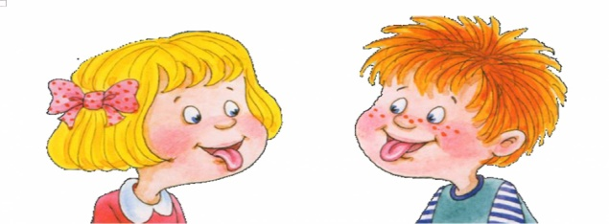

Люди правильно произносят различные звуки благодаря хорошей подвижности и дифференцированной работе органов артикуляционного аппарата: языку, нижней челюсти, мягкому небу, голосовым связкам.
Работа по развитию основных движений органов артикуляционного аппарата проводится в форме артикуляционной гимнастики, целью которой является выработка полноценных движений и определенных положений органов артикуляции, необходимых для правильного произношения звуков.
Упражнения для артикуляционной гимнастики (АГ) подбираются с учетом тех движений и положений органов артикуляционного аппарата, в результате которых образуются необходимые для ребенка звуки.
Самым подвижным органом является язык. От его работы зависит качество произносимых звуков.
Также в образовании звуков большую роль играет и верхняя и нижняя губа. Вытянули губы — образовалась трубочка для звука «у», округлились — бублик для звука «о», растянулись в улыбке — для звука «и». Меняя положения (открывание — закрывание) нижней челюсти, мы увеличиваем объем полости рта, что особенно важно при произнесении гласных звуков.
Мягкое небо, провисая, способствует тому, что в речи все звуки приобретают носовой оттенок (что недопустимо). В одних случаях мягкое небо должно подниматься, а в других опускаться. В связной речи звуки произносятся не изолированно, а друг за другом и органы артикуляции должны быстро менять свое положение.
Целенаправленные упражнения помогают подготовить арт. аппарат ребенка к правильному произнесению нужных звуков.
При образовании каждого звука органы артикуляции занимают определенное положение, поэтому при постановке звуков логопед отбирает необходимые упражнения, проводя их в определенной последовательности.
Основные правила артикуляционной гимнастики:
Необходимо соблюдать определенную последовательность – от простых упражнений к более сложным.
На начальном этапе упражнения выполняются в медленном темпе и перед зеркалом.
Количество повторов каждого упражнения от 2 до 15 раз. Главное, чтобы упражнение выполнялось правильно.
Выполняйте рекомендованный логопедом комплекс артикуляционной гимнастики каждый день.
Если для ребенка утомительно выполнять все упражнения подряд, можно разбить гимнастику на блоки и выполнять их в течение дня.
«Заборчик »
Растянуть губы в улыбке, обнажив верхние и нижние зубы, которые стоят друг на друге, как заборчик. Про себя говорить «И». Удерживать так под счет от 5 до 10.
«Трубочка»
Сомкнуть зубы, сделав « Заборчик». Округлить губы и вытянуть вперед, как при произнесении звука «О». Удерживать под счет от 1 до 10. Расслабить губы и повторить упражнение несколько раз.
Чередовать « Заборчик» - « Трубочка». «Открыть – закрыть заборчик»
Улыбнуться, сделать «Заборчик». Открыть рот, язык лежит внизу «на полу», кончик языка упирается в нижние зубы. Закрыть рот. Повторить упражнение 5 – 10 раз.
«Накажем непослушный язычок»
Немного приоткрыть рот, спокойно положить язык на нижнюю губу и, пошлепывая его губами, произносить звуки: «пя-пя-пя», а потом покусать зубами: « тя-тя-тя».
«Блинчик»
Улыбнуться, широкий язык лежит неподвижно, не дрожит на нижней губе, касаясь углов рта, верхние зубы видны. Удерживать под счет от 10 до 15 секунд.
«Остудим блинчик»
Улыбнуться, сделав блинчик, подуть, произнося длительно звук «Ф», щеки не надувать.
«Почистим нижние зубки»
Сделать улыбку, приоткрыть рот, двигать кончиком языка за нижними зубами влево - вправо, нижняя челюсть не двигается ( зубы можно чистить и снаружи и внутри).
«Горка»
Рот приоткрыть, кончик языка упереть в нижние зубки, спинку языка приподнять, боковые края прижать к верхним коренным зубам. Удержать 15 секунд. Покусать спинку языка, затем скатиться зубами по языку вниз (прокатиться с горки).
«Трубочка» из языка.

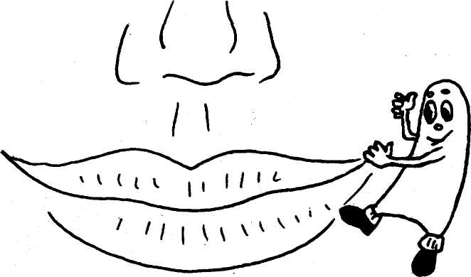 Подготовила учитель-логопед
Котова Наталья Александровна

